DZIEŃ 4. TEMAT – TRAKTOR
- Proszę rodzica lub starsze rodzeństwo o wycięcie obrazka wzdłuż linii
(4 części) . Zadaniem dziecka jest złożenie elementów w całość i naklejenie na kartkę.

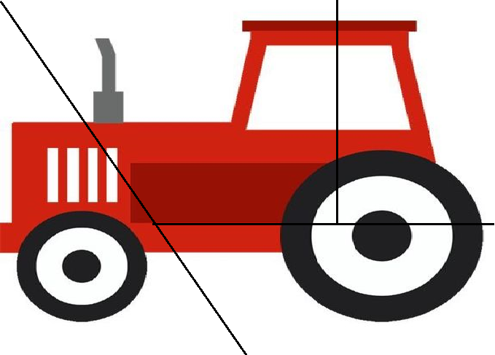
- Proszę przeczytać dziecku wierszyk pt. „TRAKTOR”.
TRAKTOR sł. Cezary Piotr Tarkowski
Stoi traktor na podwórzu,
zabłocony, cały w kurzu.
Latem pełni ważną rolę,
bo wyjeżdża często w pole,
ciągnie, orze i bronuje-
bardzo ciężko tam pracuje.
Pytania do wiersza:
- Jaki był traktor?
- Co robi traktor ?
- Zapraszam do oglądnięcia filmu. Rodzic zadaje pytanie dziecku ile kół ma traktor?

- Teraz trochę ruchu i zabawy. Rodzic prosi dziecko o przyniesie na podłogę kredek koloru (żółtego, czerwonego, zielonego i niebieskiego). Rodzic przymocowuje taśmą szary papier lub kartkę do stołu.
Przy piosence podanej w linku dziecko z rodzicem lub rodzeństwem swobodnie tańczy/ą, co jakiś czas robiąc pauzy- na hasło: zielone, czerwone, niebieskie lub żółte kółeczka, dziecko wybiera odpowiednią kredkę i rysuje na kartce lub papierze kółka, do momentu aż rodzic nie włączy znów piosenki. Zabawa trwa do momentu, w którym wywołane zostaną wszystkie kolory.

https://www.youtube.com/watch?v=p2pVf_QwpQ8

- Praca z Kartą Pracy 2 strona 20. Wykonaj polecenie w karcie pracy .

- Zadanie dla chętnych praca plastyczna „Mój wymarzony traktor”. Potrzebna będzie jedna rolka po papierze, dwa małe i dwa duże kółka ( wycięte z papieru), klej, nożyczki, mała tuba. Dzieci według własnych pomysłów ozdabiają rolkę po papierze.

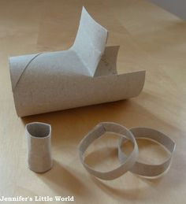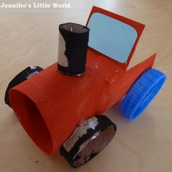

Życzymy przyjemnej zabawy: pani Madzia i pani Beatka.
Religia dla dzieci 3- letnich
Opracował:
ks. Jan Król
Katecheza 1 i 2

Temat: Krzyż – cierpienie i śmierć Jezusa.

- Proszę zachęcić dziecko do poszukania w domu Jezusa na krzyżu, czy to wiszącego na ścianie, czy na jakimś obrazie lub w kolorowej biblii dla dzieci.
- Dzieci z lekcji powinny już pamiętać, że to źli ludzie ukrzyżowali Jezusa, za to, że On kochał wszystkich ludzi i im pomagał.
- Patrząc na krzyż warto uświadomić dziecku, że również i nas Pan Jezus bardzo kocha i troszczy się o nas.
- W skserowanych materiałach Julka i Kacper okazują Jezusowi miłość przynosząc mu serce. Zachęcamy dzieci do pomalowania serc.
- Zachęcam do wspólnego wykonania serca z papieru i położenia go obok krzyża w naszym domu. (To znak naszej miłości do Jezusa)

Kolejne katechezy do przekazanych materiałów będą umieszczane na stronie naszego przedszkola.

Przy okazji pragnę poinformować, że w naszym kościele codziennie od 17 00 do 18 00 jest adoracja Najświętszego Sakramentu oraz możliwość spowiedzi. Przypominamy, że w kościele oprócz kapłana nie może przebywać więcej niż 5 osób jednocześnie. Zachęcamy do przygotowania się w domu, spowiedzi w kościele i krótkiej adoracji, aby zrobić miejsce dla kolejnych osób. Po spowiedzi udzielamy Komunii Świętej. W pierwszy piątek adoracja od 15 00 do 18 00 z możliwością spowiedzi. Warto przyjść na początku adoracji jest wtedy najmniej osób. Wejście do kościoła przez zakrystię. We mszy mogą uczestniczyć tylko ci, którzy zamówili na daną godzinę intencję i zgłosili wcześniej telefonicznie swoją obecność księdzu proboszczowi. (Takie wskazania zawiera dekret biskupa Andrzeja Jeża)

Przy wejściu do kościoła znajdują się środki do dezynfekcji rąk. Prosimy o korzystanie z nich. W konfesjonałach są założone nowe folie oddzielające penitenta od kapłana. Klamki i konfesjonały są też na bieżąco dezynfekowane.
Zapraszamy osoby zdrowe, nie poddane kwarantannie i osoby, które nie kontaktowały się z osobami stanowiącymi zagrożenie.

Serdecznie wszystkich pozdrawiam i z serca błogosławię +
wasz ks. Jan Król

